教练都不知道的肌肉生长概念-负重时长！6个训练技巧！

你的教练都不知道的肌肉生长概念-负重时长（Time Under Tension）

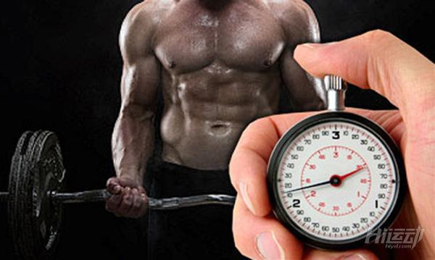

负重时长是健美运动员和力量教练通常使用的技术，以增加力量和促进肌肉生长。

它指的是目标肌肉在一组训练中处于压力或“紧张”状态的时长。

人们通常会通过减缓动作来增加负重时长，就是将重点放在训练的不同阶段，即同心，静态和离心收缩阶段。例如，一般8-12的重复次数将持续约12-20秒，而使用延长负重时长技术将持续约64-96秒。

增加负重时长可以使肌肉处在负重下更久的时间，从而使肌肉得到更多的刺激和增长。

正确地借助负重时长技术将大大提高训练体量，提高训练效率，进而实现更快和更多的肌肉和力量的生长。



六个技巧助你完美利用负重时长技术：

1. 减少锁定时间

避免在练习最简单的部分（例如在卧推时推起锁定的时候）花费过长的时间，最简单的部分也往往对肌肉的刺激最小。

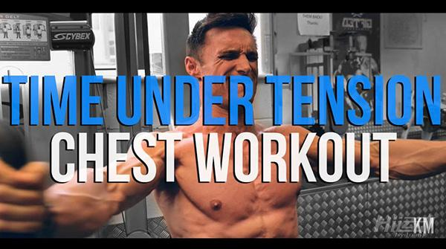

2. 保持稳定的节奏

一组8-12次，向心收缩2秒，离心收缩4秒，这样一组下来会有48-72秒。

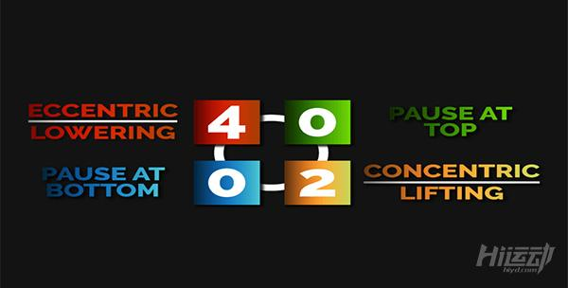

3. 确保动作的规范到位

随着身体疲劳，我们很有可能会损失动作的规范来完成动作，在最后的阶段，向心收缩可能较为难以完成，此时可以适当借力，但离心收缩仍要保持动作的规范并且尽量延长下落的时间。

4. 借助递减组来完成你的训练

最后几次难以完成？没关系，调小重量，立即继续你的训练直到你无法再次拉起重量或者灼痛不已，一般采用2-3组作为递减组。

5. 负重拉伸延长负重时长

拿二头弯举例，完成8-12次重复后，将重量落下至最低点，保持拉伸肱二头肌的同时肱二头肌保持发力，持续10秒，再继续完成8-12次弯举（可以换小重量）。

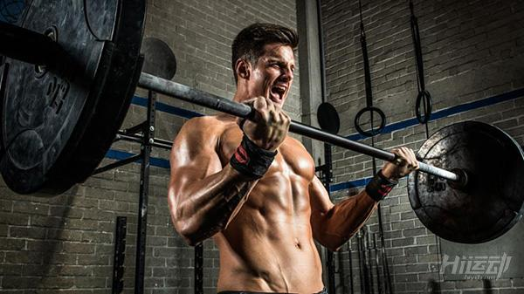

6. 单关节动作

复合动作多使用大重量，快速的收缩速度，但涉及单关节动作时，可以更多地延长负重时长。

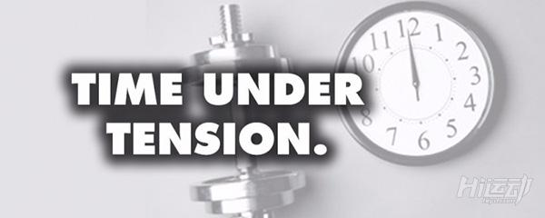

注意：

不宜长时间（最多4周）只使用负重时长技术去完成每一次训练，此训练方法对于冲破平台期有很好的效果。

在平时的训练中，将其与大重量训练（而大重量训练会产生过多的疲劳而无法有足够的训练体量，导致较少的肌肉损伤，从而产生较少的肌肉生长）相结合将会产生非常好的效果，由于负重时长技术无法使用大负重，所以如果长时间每次训练只用此技术将会有很明显的瓶颈。